Muhammad Irfandi

Rajawali Penerbit

Teknologi Yang Mengubah Dunia

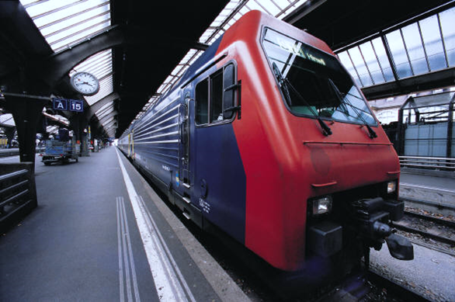

DAFTAR ISI

Pendahuluan 3

Isi 3

1. Sejarah Perkembangan Teknologi 3

a. Pengertian Teknolgi 3

b. Pengertian dan Pendapat Teknologi Menurut Para Ahli 3

c. Perjalanan Teknologi dari Masa ke Masa 3

2. Kelebihan dan Kekurangan Penggunaan Teknologi 3

a. Kelebihan Penggunaan Teknologi 3

b. Kekurangan Teknologi 3

3. Pengaruh Masyarakat Terhadap Perkembangan Teknologi 3

a. Bidang Pendidikan 3

b. Bidang Sosial Dan Budaya 3

c. Bidang Ekonomi 3

Penutup 3

**Teknologi yang Mengubah Dunia**

## Pendahuluan

Teknologi merupakan sistem atau alat yang digunakan dalam perkembangan zaman. Perkembangan dari zaman ke zaman membuat teknologi terus berkembang pesat. Segala sesuatu yang ingin dilakukan semua menjadi mudah karena pengunaan teknologi. Teknologi menjadi peran utama dalam perubahan era globalisasi, teknologi tidak bisa dipisahkan dengan kehidupan sehari-hari. Banyak penemuan-penemuan yang ditemukan ilmuwan yang menyebabkan teknologi terus berkembang.

## Isi

## Sejarah Perkembangan Teknologi

### Pengertian Teknolgi

### Pengertian dan Pendapat Teknologi Menurut Para Ahli

### Perjalanan Teknologi dari Masa ke Masa

## Kelebihan dan Kekurangan Penggunaan Teknologi

### Kelebihan Penggunaan Teknologi

### Kekurangan Teknologi

## Pengaruh Masyarakat Terhadap Perkembangan Teknologi

### Bidang Pendidikan

### Bidang Sosial Dan Budaya

### Bidang Ekonomi

## Penutup